**新 书 推 荐**

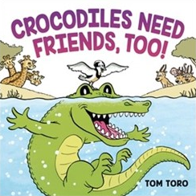**中文书名：《鳄鱼也想交朋友！》**

**英文书名：CROCODILES NEED FRIENDS, TOO!**

**作 者：Tom Toro**

**出 版 社：LITTLE BROWN**

**代理公司：ANA**

**页 数：40页**

**出版时间：2025年5月**

**代理地区：中国大陆、台湾**

**审读资料：电子稿**

**类 型：儿童故事绘本**

**内容简介：**

**受作者汤姆·托罗（Tom Toro）最广为人知的《纽约客》漫画启发，这个充满幽默和爱心的故事讲述了一个孤独的捕食者寻找伙伴的故事。**

克洛克和其他鳄鱼不一样。她是爬行动物芭蕾舞演员！她是水生建筑师！她是鳄鱼界的摇滚明星！她有创造力，很酷，很有趣。但其他动物都只看到她锋利的牙齿和可怕的眼睛。当没有人能注意到你的内心深处时，你会感到很孤独。当灾难降临时，克洛克终于有机会利用她的超级特殊才能证明她是一个多么好的朋友，并向大草原证明，不要以貌取人，透过表面，你将看到更多。

这个故事非常适合《暴躁猴》和《饥鳄大厨》的书迷，它告诉小读者们自我表达和友谊的重要性。

**作者简介：**

**汤姆·托罗（Tom Toro）**是位漫画家、作家。2010年以来，他的200多部漫画作品在《纽约客》、《纽约时报》、《花花公子》、《巴黎评论》等出版。汤姆的文章发表在《纽约客漫画百科全书》中，短篇小说发表在在*New Haven Review*、*Slush Pile*、*Litro*中。汤姆就读于纽约大学电影研究生院，就读期间，他参与创作的电影曾在圣丹斯，翠贝卡和戛纳电影节上展出。美国国家公共电台、《赫芬顿邮报》、《旧金山纪事报》都曾对他进行过采访介绍。目前，他与妻子、孩子、宠物猫住在俄勒冈州的波特兰。更多信息：<http://http://tomtoro.com>

**内页插图：**

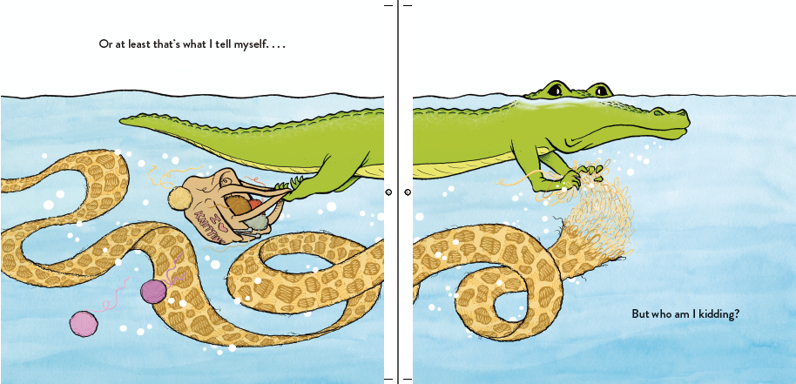

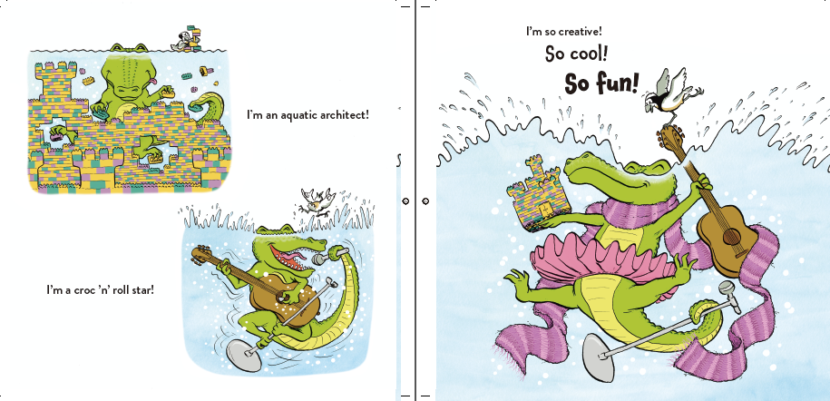

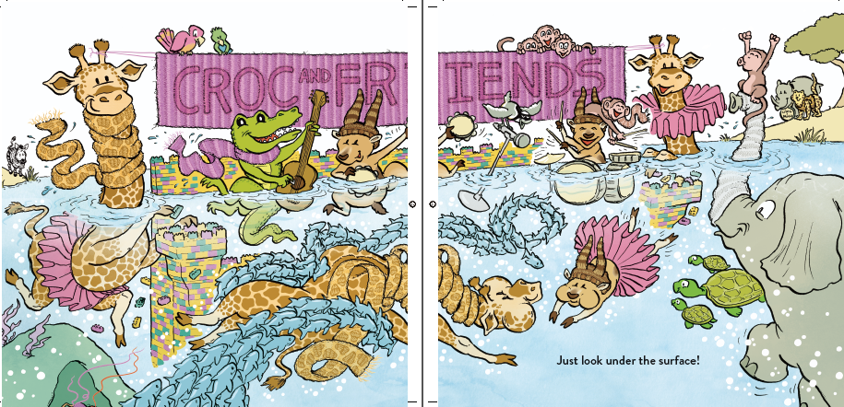

**感谢您的阅读！**

**请将反馈信息发至：版权负责人**

**Email**：[Rights@nurnberg.com.cn](mailto:Rights@nurnberg.com.cn)

安德鲁·纳伯格联合国际有限公司北京代表处

北京市海淀区中关村大街甲59号中国人民大学文化大厦1705室, 邮编：100872

电话：010-82504106, 传真：010-82504200

公司网址：[http://www.nurnberg.com.cn](http://www.nurnberg.com.cn/)

书目下载：<http://www.nurnberg.com.cn/booklist_zh/list.aspx>

书讯浏览：<http://www.nurnberg.com.cn/book/book.aspx>

视频推荐：<http://www.nurnberg.com.cn/video/video.aspx>

豆瓣小站：<http://site.douban.com/110577/>

新浪微博：[安德鲁纳伯格公司的微博_微博 (weibo.com)](https://weibo.com/1877653117/profile?topnav=1&wvr=6)

微信订阅号：ANABJ2002

